

10月号

野々市市小学校給食センター

空が高く澄みわたり、さわやかな風の吹く気持ちの良い季節になりました。秋は、「実りの秋」といわれ、さまざまな食べ物が旬を迎えます。よく食べ、よく学び、よく運動し心身ともに実りの多い秋にしましょう。

米粒新米の季節です! 主食としてのごはんのよさを見直しましょう!

おいしい新米が出回り、お米も今が旬ですね。野々市市の給食でも10月から地元でとれた

「野々市産コシヒカリ」の新米が出ます。

お米にはどんな栄養があるの?

米には、体や脳を動かすためのエネルギーのもとになる炭水化物が豊富です。そのほか、たんぱく質やビタミン、食物せんいがバランスよく含まれています。



どんな料理にも合う！

和食・洋食・中華を問わずどのようなおかずともよく合います。

ごはんは「粒食」

パンと違い、粒のまま食べるので、ゆるやかに消化吸収されます。そのため腹もちがよく、生活習慣病の予防につながります。

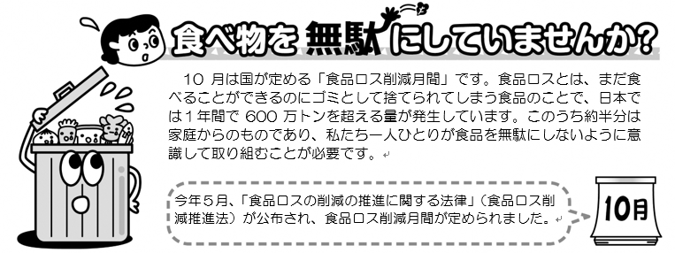

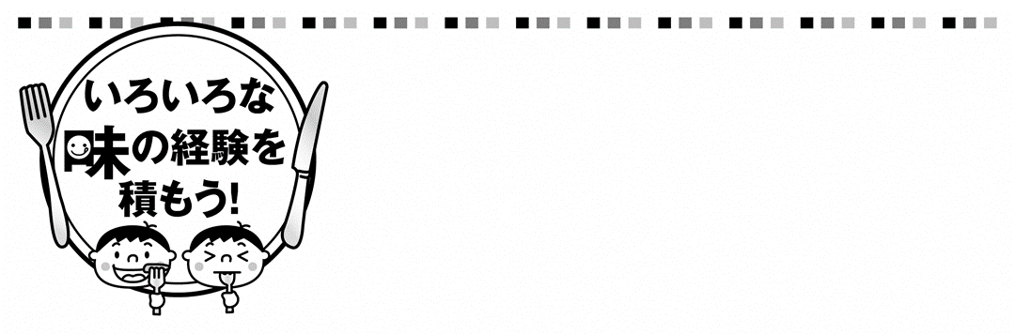

大豆のキーマカレー(4人分)

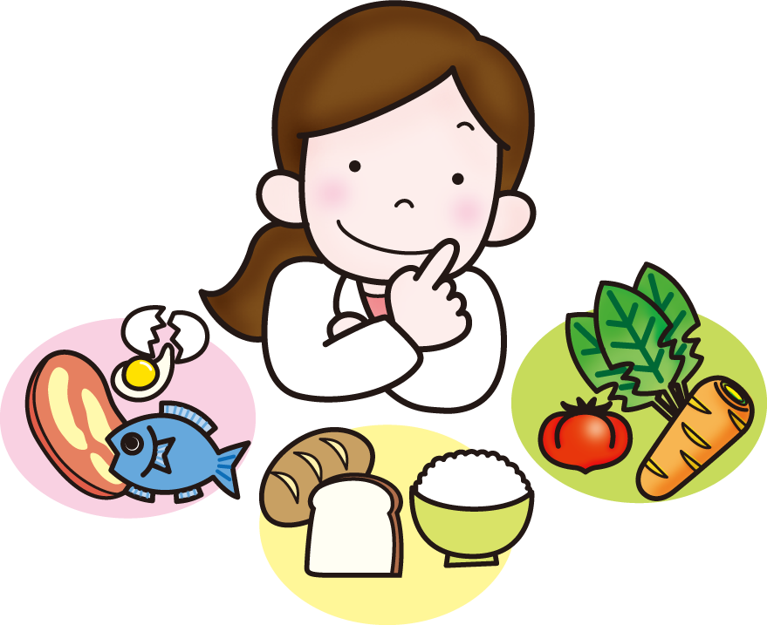

給食もきれいに食べることが食品ロスにつながります。

食品ロスを防ぐためにできること…

・必要なものを、使い切れる分だけ買う

・家族が食べ切れる量を考えて、料理を作る

・冷蔵庫や食品庫は整理整頓し、「見える化」する

****